Ответы к зачёту по алгебре 10 класс.
1.Степенью действительного числа а с натуральным показателем п называется произведение п сомножителей, каждый из которых равен а.
$а^{п^{}}$= а*а*а…*а
n-раз
Число а называется основанием степени, число п- показателем степени.
2.Свойства степеней:
1) При умножении степеней с одинаковыми основаниями основание оставляют прежним, а показатели степеней складывают: $a^{m}∗a^{n}=a^{m+n}$
2) При деление степеней с одинаковыми основаниями основание оставляют прежним, а из показателя степени делимого вычитают показатель степени делителя: $a^{m}:a^{n}=a^{m−n}$ .
3) При возведении степени в степень основание оставляют прежним, а показатели степеней перемножают:
${\left(а^{m}\right)}^{п}=а^{\text{аm}}$.
4) При возведении в степень произведения двух чисел, каждое число возводят в степень, а результаты перемножают.
${\left(а∗в\right)}^{т}=а^{т}∗в^{т}$.
5) Если в степень возводится частное двух чисел, то в эту степень возводят числитель и знаменатель, а результаты делят друг на друга.
${\left(\frac{а^{}}{в^{}}\right)}^{n}$=$\frac{а^{n}}{в^{n}}$.
6) Если а>в и в>0, то $а^{n}>в^{n}$
3.Степень с целым показателем:
Степень действительного числа с целым показателем определяется следующим образом:
$а^{−n}=\frac{1^{}}{a^{n}}$, где а0 и n>0.
Любое отличное от нуля число в нулевой степени равно единицы.
$$а^{0}=1$$
Нуль в нулевой степени не определён, т.е. выражение $0^{0}$не имеет смысла.

4.$а^{\frac{m^{}}{n^{}}}=\sqrt[n^{}]{a^{m^{}}}$-корень n-ой степени, где m –целое число, n – натуральное число.

5.Арифметический квадратный корень.
Арифметическим квадратным корнем из не отрицательного числа а называется такое неотрицательное число в, квадрат которого равен числу а.
√а=в, в²=а и в≥0.
Свойства:
1. Корень из произведения двух неотрицательных чисел равен произведению корней из этих чисел: √а*в =√а *√в, где а≥0 и в≥0.
2.Корень из частного двух чисел равен частному корней из этих чисел:
$\sqrt{\frac{а^{}}{в^{}}}=\frac{\sqrt{а^{}}}{\sqrt{в^{}}}$ ,где а≥0, в >0.
3. Внесение множителя под знак квадратного корня:
а) в*√а=√в²*а при в≥0;
в) в*√а=_-√в²*а при в<0.
4.Вынесение множителя из-под знака корня:
а) √в²*а= в*√а при в≥0;
в) √в²*а = -в*√а при в<0.
В общем виде √в²*а=‌‌‌‌‌‌‌‌‌|в|*√а.
6. Тождества сокращенного умножения:
(а +в)² = а² + 2ав +в²- квадрат суммы; (а -в)² = а² - 2ав +в² - квадрат разности
а² - в² = (а – в)(а +в) –разность квадратов;
а³ + в³ = (а + в)(а² - ав + в²) – сумма кубов;
а³ - в³ = (а - в)(а² + ав + в²) – разность кубов;
(а +в)³ = а³ +3а²в +3ав²+ в³- куб суммы;
(а -в)³ = а³ - 3а²в +3ав²- в³- куб разности.
7.Условие равенства дроби нулю.
Дробь равна нулю тогда и только тогда, когда числитель равен нулю, а знаменатель неравен нулю.
$\frac{а^{}}{в^{}}=0$ $\begin{aligned}\left\{{а=0}^{} | \right.\end{aligned}$
Основное свойство дроби: Числитель и знаменатель дроби можно разделить или умножить на одно и тоже число не равное нулю.
$\frac{а^{}}{в^{}}=\frac{{\text{ас}}^{}}{{\text{вс}}^{}}$ ${с≠0}^{}$
8. Условие равенства произведения нулю.
Произведение равно нулю тогда и только тогда, когда хотя бы один из множителей равен нулю
9.Модуль.
Модулем числа а называется само число, если оно положительно, если а отрицательное то число ему противоположное.
| а| =$\begin{aligned}\left\{а^{},{а≥0}^{} | \right.\end{aligned}$
10.Квадратные уравнения.
ах² +вх +с =0 , а$0$ - квадратное уравнение.
Д=в² -4ас дискриминант
Д>0 – два корня.
Д <0 – нет корней.
Д=0 – один корень.
х1,2 =$\frac{{−в±\sqrt{Д}}^{}}{{2а}^{}}$ ; х1,2 =$\frac{{\frac{{−в}^{}}{2^{}}±\sqrt{\frac{Д}{4}}}^{}}{а^{}}$; $\frac{Д^{}}{4^{}}={\left(\frac{в^{}}{2^{}}\right)}^{2_{}}−\text{ас}$формула чётного коэффициента.
11.Теорема Виета.
х² + вх + с=0 – приведённое квадратное уравнение
х1,2 – корни уравнение

$$\begin{aligned}\left\{х_{1}+х_{2}=−в^{} | \right.\end{aligned}$$
ах² +вх +с =0
$\begin{aligned}\left\{х_{1}+х_{2}=\frac{{−в}_{}}{а_{}} | \right.\end{aligned}$
12.Разложение квадратного трехчлена на множители.
ах² +вх + с =а (х -$х_{1})({х−х_{2}}^{})$

13. Промежутки.
${х∈\left(а;в\right)}^{}$- интервал, а < х < в.
${х∈\left[а;в\right]}^{}$- отрезок, а ≤ х ≤ в.
${х∈(а;в]}^{}$- луч, а < х ≤ в.
14.Пропорция.
Равенство двух отношений называется пропорцией (частное двух чисел называется отношением).
Свойство: Если пропорция верна, то произведение крайних членов пропорции равно произведению крайних её членов.
$\frac{а^{}}{в^{}}=\frac{с^{}}{д^{}}$, ад =вс, д=$\frac{{\text{вс}}^{}}{а^{}}$.

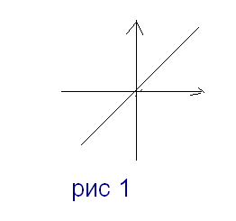
15.Графики функций:
линейная функция
у=ах – прямая, проходящая через начало координат ( для построения 2 точки).

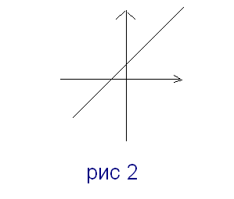
у=ах±в – прямая получаемая поднятием или опусканием графика функции у=ах на число в (не проходит через начало координат 2 точки).

Квадратичная функция
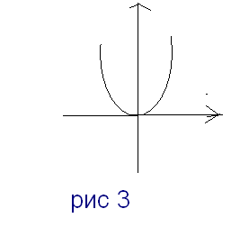
у=х² - парабола с вершиной в начале координат(5 точек).

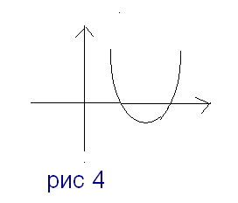
у=ах²+ вх +с – парабола (если а>0 ветви вверх, если а<0 ветви вниз).
Вершина $х_{0}=−\frac{в^{}}{{2а}^{}}$; $у_{0}(х_{0})\text{.}$Нули функции $х_{1,2}=\frac{{−в±\sqrt{в}}^{2}−4\text{ас}}{{2а}^{}}$

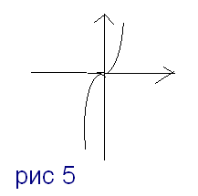
у=х³ - кубическая парабола(5 точек).

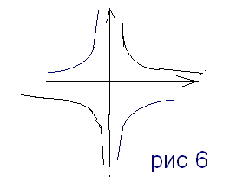
у=$\frac{k^{}}{х_{}}$- гипербола симметричная началу координат(не касается осей не меньше 3 точек).

Если k>0 график в 1 и 3 координатных углах (чёрный).
Если k<0 график в 2 и 4 координатных углах (синий).

16.Арифметическая прогрессия:
Последовательность чисел каждый член, которой, начиная со второго равен предыдущему, сложенному с одним и тем же для этой последовательности числом (число d – разность арифметической последовательности).
Формула n-го члена.
$$а_{n}=а_{1}+({n−1)}_{}d_{}$$
Среднее арифметическое (свойство арифметической прогрессии).
$$a_{n}=\frac{a_{n−1}+a_{n+1}}{2^{}}$$
Формулы суммы.
$S_{n}=\frac{a_{1}+a_{2}}{2^{}}∗n_{}$ $S_{n}=\frac{{2a}_{1}+\left({n−1}^{}\right)d_{}}{2_{}}∗n_{}$
17.Геометрическая прогрессия:
Геометрической прогрессией называется последовательность чисел каждый член которой, начиная со второго равен предыдущему умноженному на одно и тоже для этой прогрессии число ( q – знаменатель геометрической последовательности).
Формула n-го члена.
$$b_{n}=b_{1}q^{n−1}$$
Среднее геометрическое (свойство геометрической последовательности).
$$b_{n}=\sqrt{b_{n−1}}b_{n+1}$$
Формула суммы.

$S_{n}=\frac{b_{1}\left({1−q^{n}}^{}\right)}{{1−q}^{}}$ $S_{n}=\frac{b_{n}}{{1−q}_{}}$( бесконечно убывающая г.п.|q| <1)/
18. Определение тригонометрических функций.
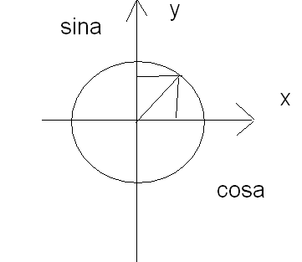
Синусом угла α называется ордината точки, полученной поворотом точки (1;0) вокруг начала координат на угол α.
Косинусом угла α называется абсцисса точки, полученной поворотом точки (1;0) вокруг начала координат на угол α.
Тангенсом угла α называется отношение синуса угла α к его косинусу.
$${\text{tq}α=\frac{\text{sin}α}{\text{cos}α}}^{}$$

Котангенсом угла α называется отношение косинуса угла α к его синусу.

$${\text{ctq}α=\frac{\text{cos}α}{\text{sin}α}}^{}$$
19.Значение тригонометрических функций углов.
α | 0º | π\6  30º | π\4  45º | π\3  60º | π\2  90º | π  180º | $\frac{3}{2}$π  270º | 2π  360º
sinα | 0 | $$\frac{1}{2}$$ | $$\frac{\sqrt{2}}{2}$$ | $$\frac{\sqrt{3}}{2}$$ | 1 | 0 | -1 | 0
cosα | 1 | $$\frac{\sqrt{3}}{2}$$ | $$\frac{\sqrt{2}}{2}$$ | $$\frac{1}{2}$$ | 0 | -1 | 0 | 1
tqα | 0 | $$\sqrt{3}$$ | 1 | $$\sqrt{3}$$ | - | 0 | - | 0
ctqα | - | $$\sqrt{3}$$ | 1 | $$\sqrt{3}$$ | 0 | - | 0 | -
20.Основное тригонометрическое тождество.

sin²α+ cos²α =1

Вопросы к зачёту по алгебре 10 класс.
- Определение степени с натуральным показателем.
- Свойства степени с натуральным показателем.
- Степень с целым показателем.
- Арифметический корень n-ой степени.
- Определения и свойства арифметического квадратного корня.
- Тождества сокращённого умножения.
- Условия равенства дроби нулю.
- Условие равенства произведения нулю.
- Определение модуля.
- Квадратные уравнения (формула дискриминанта, количество корней, формула корней).
- Теорема Виета (два случая).
- Разложение квадратного трёхчлена на множители.
- Промежутки.
- Определение пропорции, основное свойство пропорции.
- Формулы и графики основных функций (линейная функция, квадратичная функция, кубическая парабола, гипербола).
- Арифметическая прогрессия (определение, формула n-го члена, свойство, формулы суммы).
- Геометрическая прогрессия (определение, формула n-го члена, свойство, формулы суммы).
- Определение тригонометрических функций.
- Значение тригонометрических функций основных углов.
- Основное тригонометрическое тождество.

Внимание! Для учащихся поступающих в 10 класс.

Ответы к зачётам
по алгебре и геометрии
необходимо получить в кабинете № 16.
Учитель математики: Голованова Л.А.

